**[오픈스택 실습2]**

* **서버에서 오픈스택 멀티노드 설치 및 운영하기**

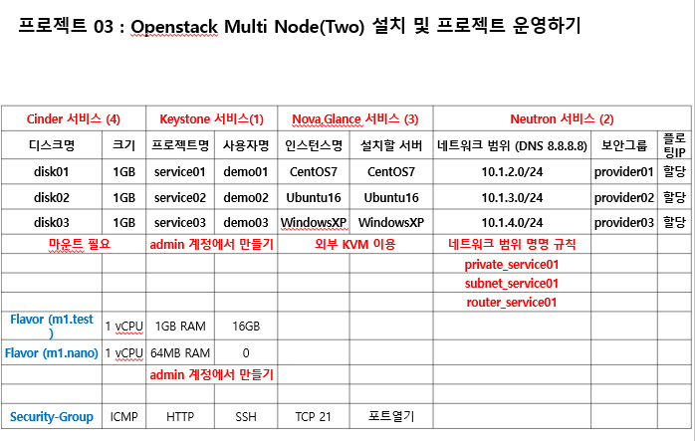

* 오픈스택의 각 역할들을 익히고 활용해보기 위해 프로젝트 조별 프로젝트 진행.

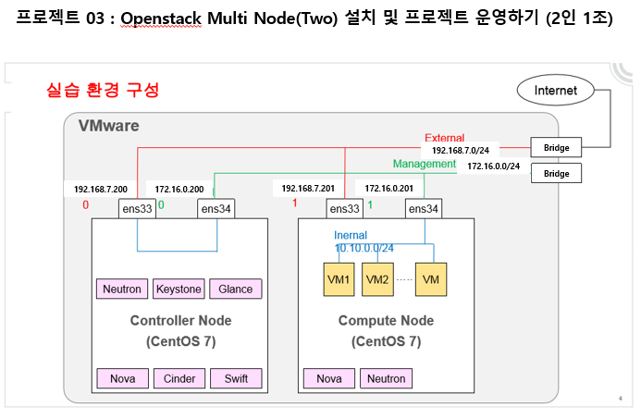

**1. 미리 구현된 vmware 서버에 접속하기**

- 1.11.90.48 ip로 접속한다. 그리고 openstack02 사용한다.

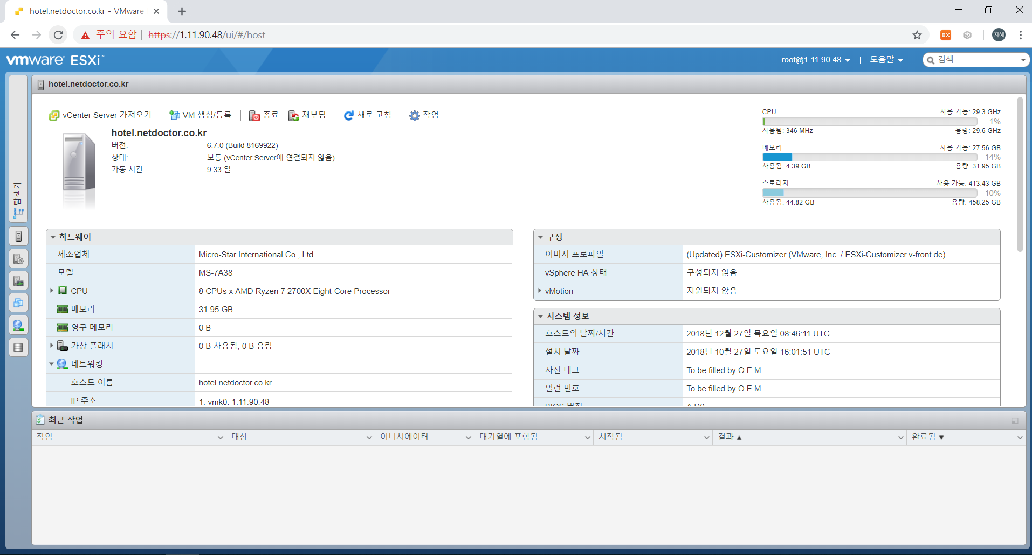



* Openstack 의 화면, 이 안에서 VMware Player15를 깔아서 openstack을 다시 controller와 compute로 나눠서 만든다.

1) Controller를 설치하는 방법

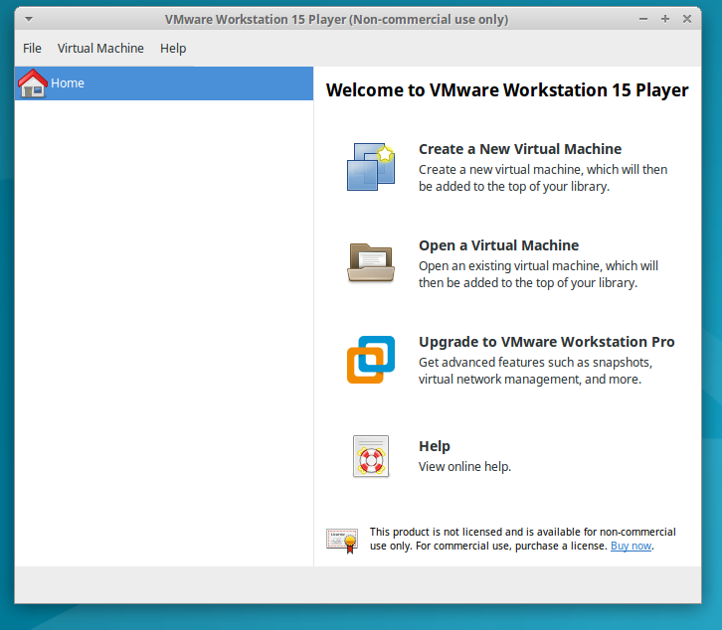

* Controller를 설치한다.

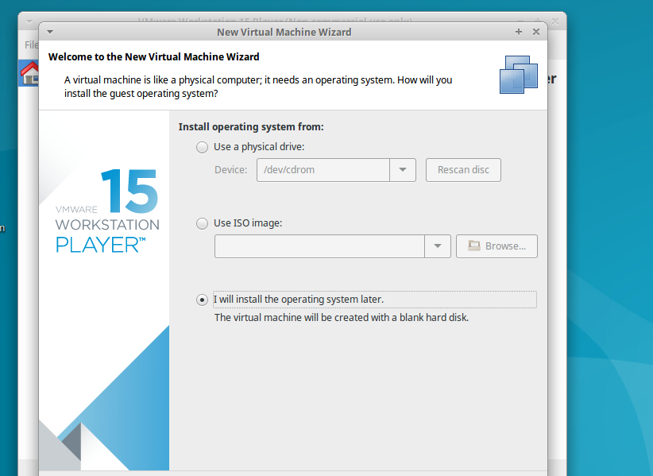

* Iso 파일은 다운받지 않았으므로 일단 나중에 삽입하는 것으로 한다.

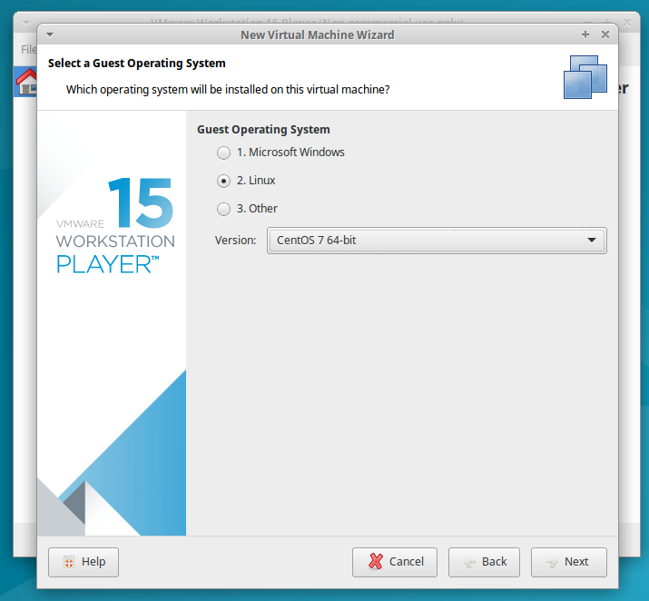

* CentOS로 설치한다.

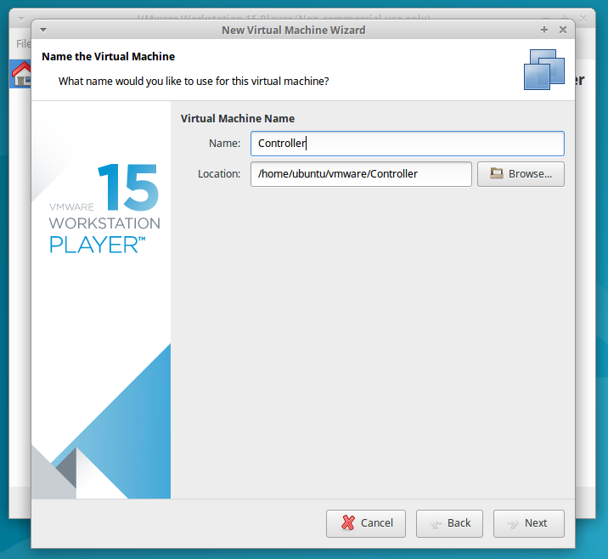

* 이름은 Controller 로 한다. (추후 Compute는 Compute로 이름명명하기.)

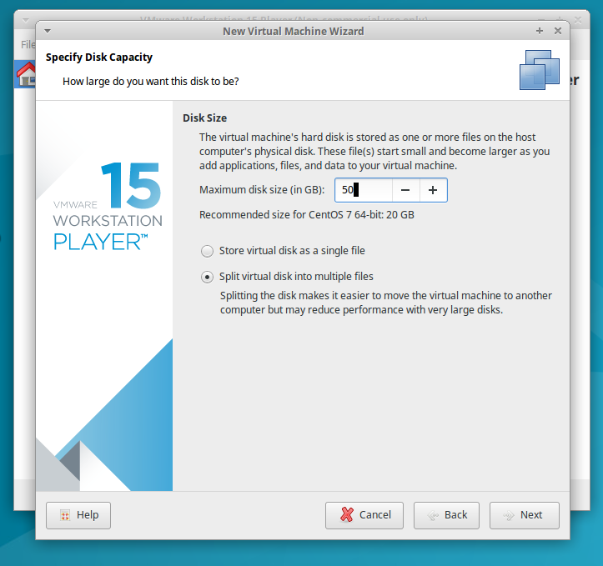

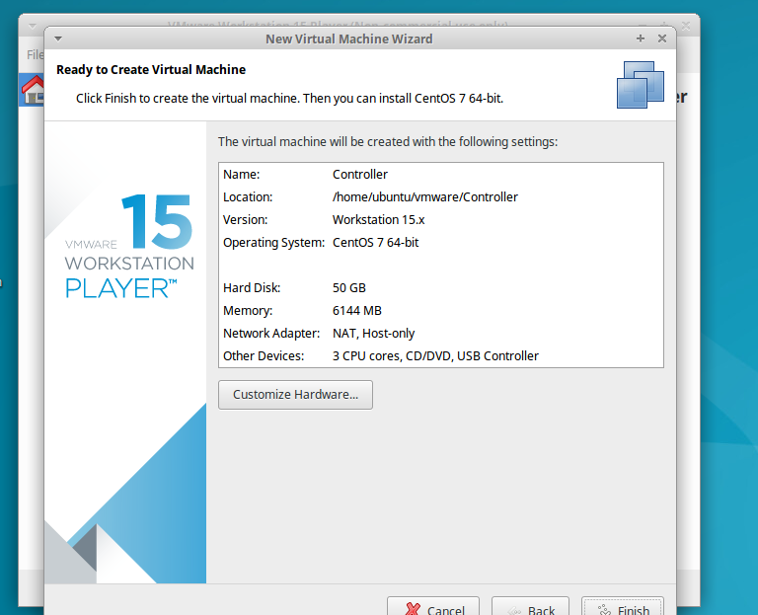

* 최종 환경설정 확인 (CPU 3, memory 6GB, Network NAT, Host-only)

**2) compute 설치도 이와 같이 이름만 바꿔서 똑같이 설치하기.**

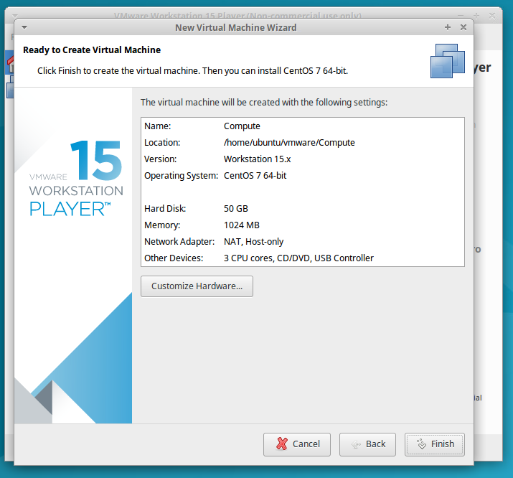

**3) CentOS7.iso 파일을 다운받아서 넣기**

- Google Drive를 통해서 업로드한 파일 다운로드 받거나 Chrome에서 바로 CentOS7을 다운 받는다.(Host 서버 안쪽에 있는 VM이기 때문에 현재 각 컴퓨터(밖)에서 넘겨줄 수 없음.)

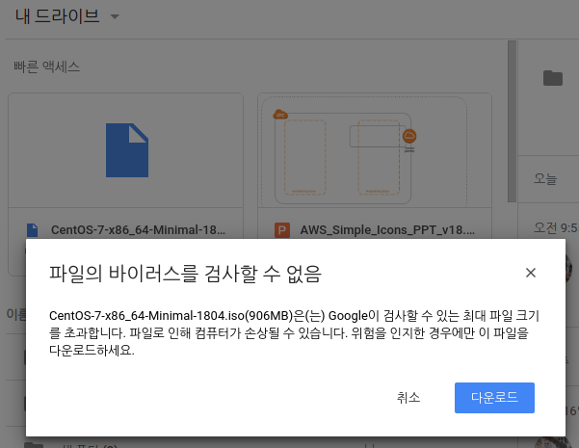

* Openstack VM 안에서 구글을 들어가 드라이브로 받는 중.

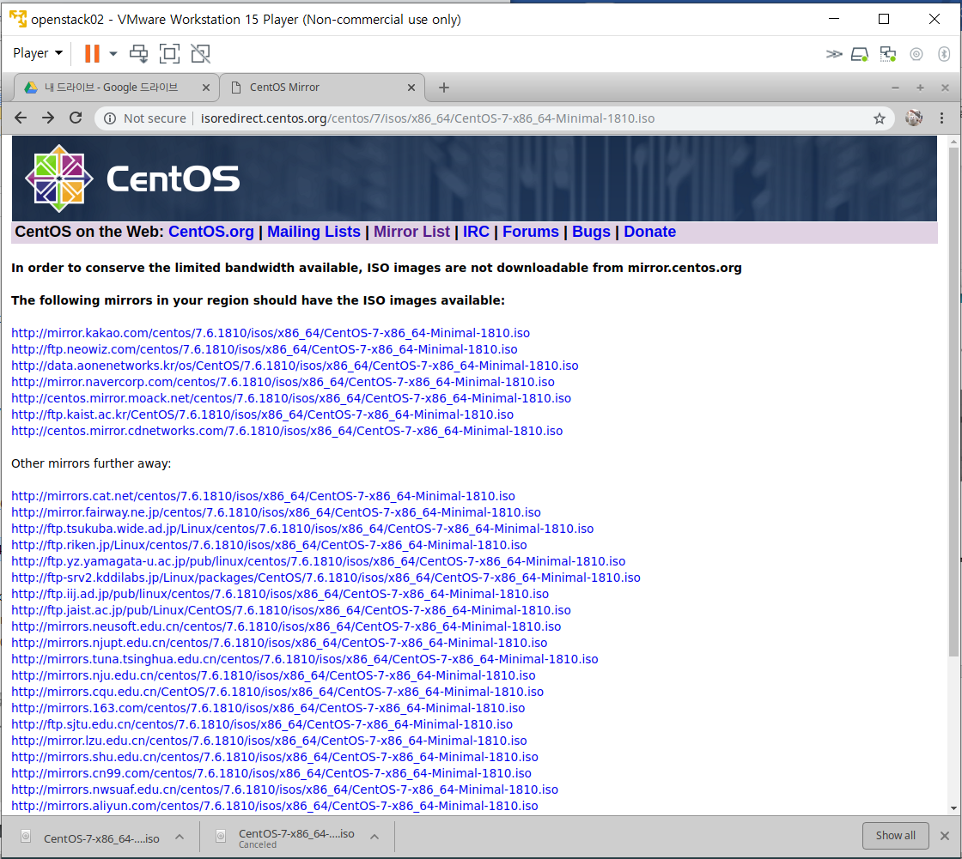

> Chrome에서 CentOS7_minimal을 검색해서 다운받는 중.

**4) Controller, Compute 둘 다 CentOS7 설치를 시작한다.**

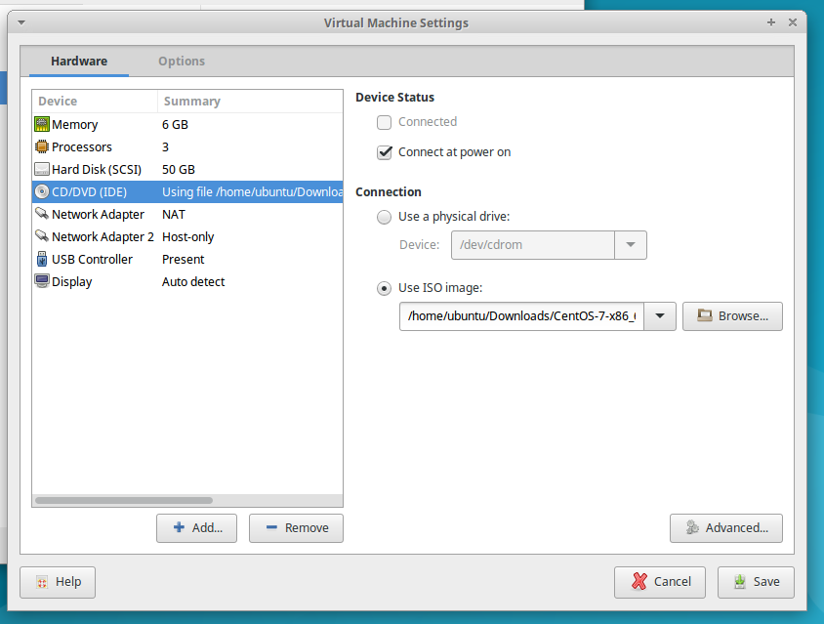

- 둘다 ISO파일을 넣어주고 VM켜면 CentOS 설치가 시작된다.

<주의 : 아래의 사진처럼 virtualize Intel VT-x/EPT or AMD-V/RVI를 체크하지 않을 시 가상화 시스템이 제대로 작동하지 않음. Openstack VM 자체도 켜주고, 안의 controller, compute도 켜주기>

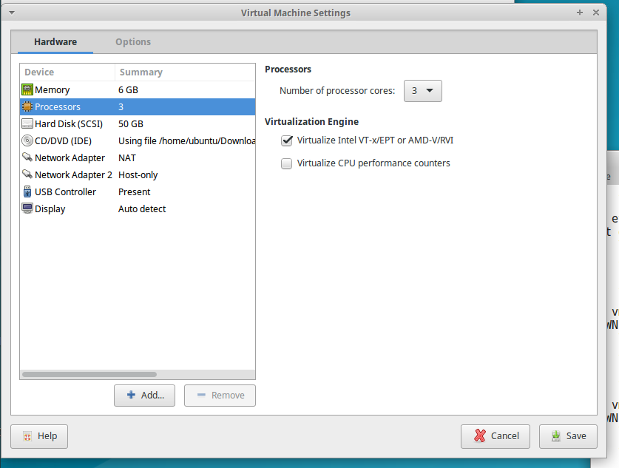

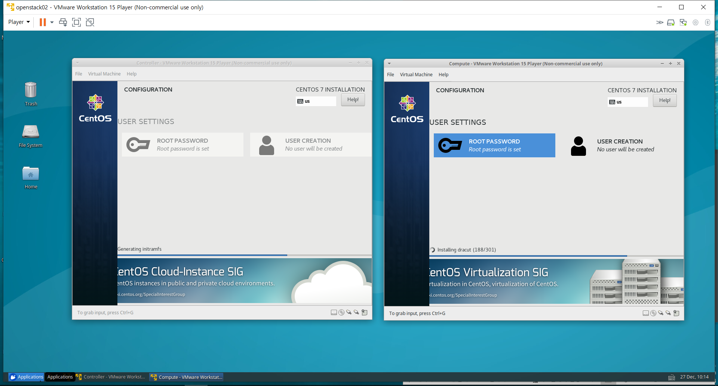

* CentOS7 설치 세팅은 항상 하는 기본 세팅과 같다. (네트워크 이더넷 켜주기, 날짜 나라 선택, 하드디스크 다쓰기)

**5) Console 창에서 Openstack Controller 설치하기**

**1.** Selinux 설정 비활성화(Selinux가 켜져있으면 가동이 안된다.)

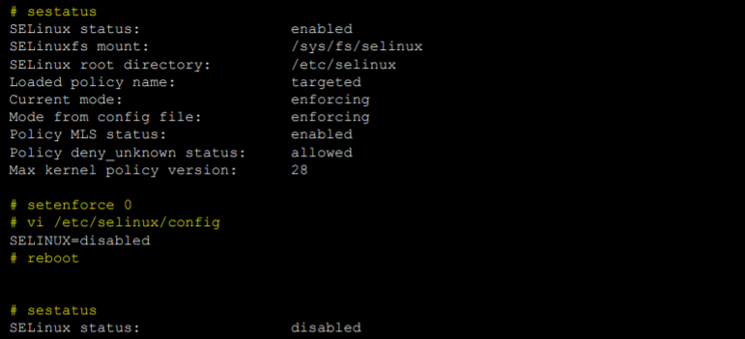

2. NetworkManager 서비스 중지

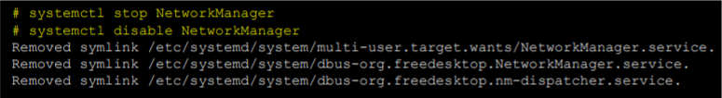

3, 방화벽 서비스 중지

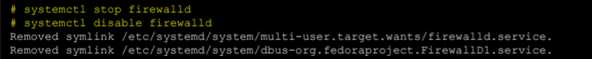

4. Hosts 설정

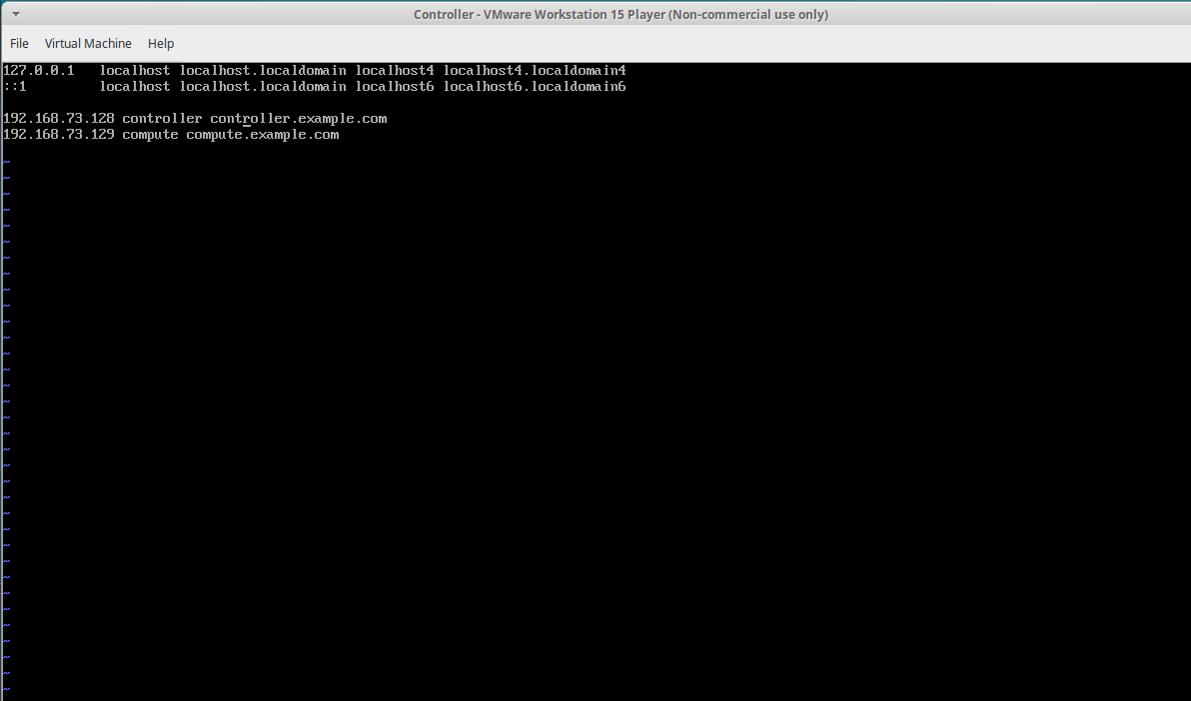

* 위는 Controller ip, 아래는 Compute ip.

5. Hostname 설정



6. External 네트워크 NIC 설정(외부-ens33)

# vi /etc/sysconfig/network-scripts/ifcfg-ens33 으로 들어갈 시

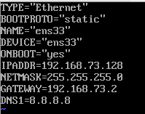

* 게이트웨이 끝을 2번으로 받아서 해주면 됌.

7. Management 네트워크 NIC 설정(내부-ens34)

# vi /etc/sysconfig/network-scripts/ifcfg-ens34 으로 들어갈 시, 부팅이 안되어있기에 할당된 ip없음. 그래서 부팅해주고 dhcp 로 할당한 후에 다시 static으로 바꿔주기

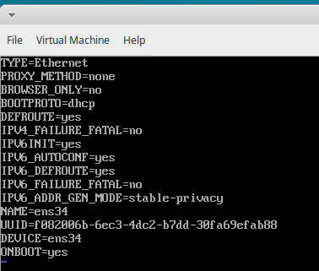

* 처음 들어갔을 때 ONBOOT가 NO였던 걸 YES으로 바꿔주기

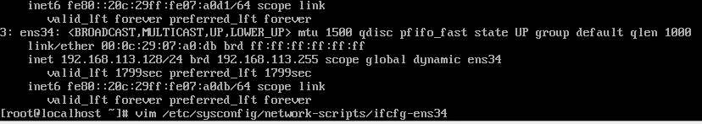

* Ip a로 ens-34의 ip 확인 (192.168.113.128)

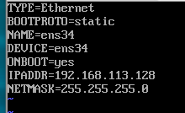

* 다시 들어가서 NIC 설정해주기

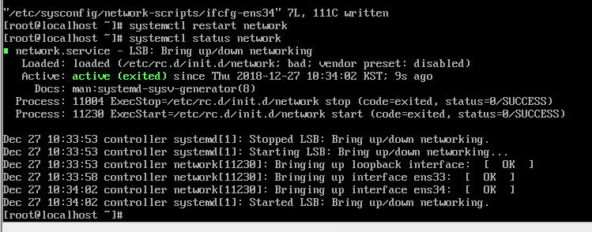

* Reboot 후 네트워크 active인지 확인 점검하기.

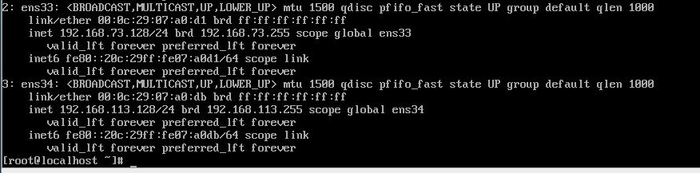

* Ip a 로 ip 제대로 받았는지 확인하기.

**6) Console 창에서 Openstack Compute 설치하기**

- controller 설치와 똑같다.

- 대신 hostname만 compute, external/management NIC설정만 compute ip와 이름을 넣어서 수정해주면 완료.



* Hostname 을 compute로 설정

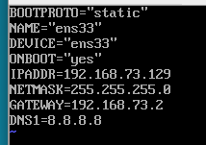

* Ip를 compute의 ens33 ip로 바꾸기

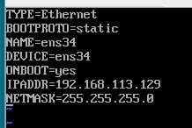

* Ip를 compute의 ens34 ip로 바꾸기

**7) Console 창에서 Openstack Controller에 Openstack 파일 설치하기**

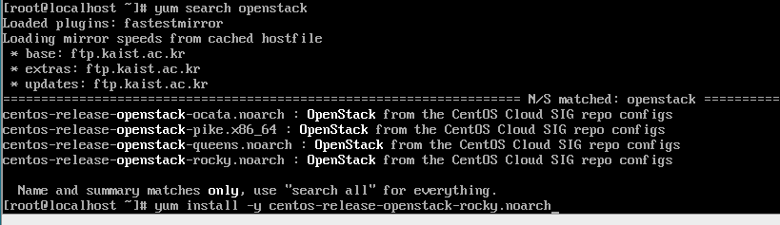

* Openstack 의 rocky 버전으로 다운받아서 설치하기.

# yum update -y 로 이 후 업데이트해주기

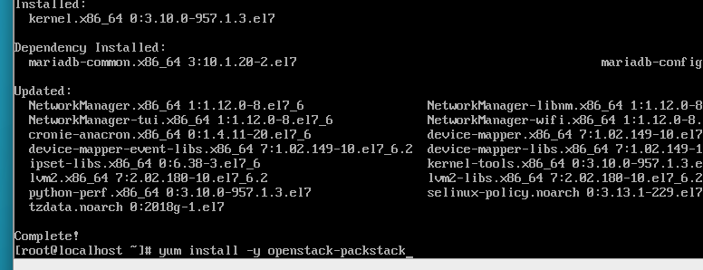

* Openstack-packstack 설치해주기.

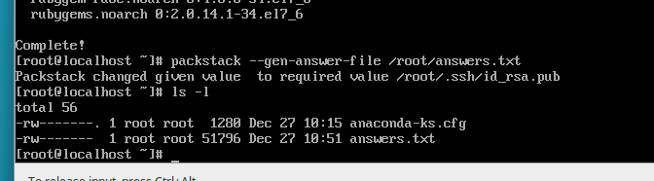

* Answers.txt 파일 만들기 및 수정

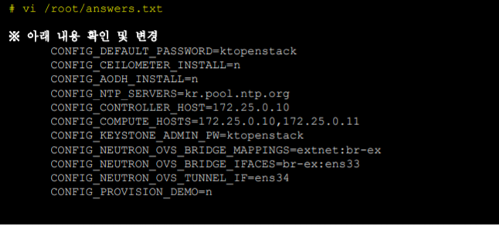

* Answer 파일에 들어가서 위의 항목대로 수정해주기

**8) Console 창에서 Openstack Controller Status 확인**

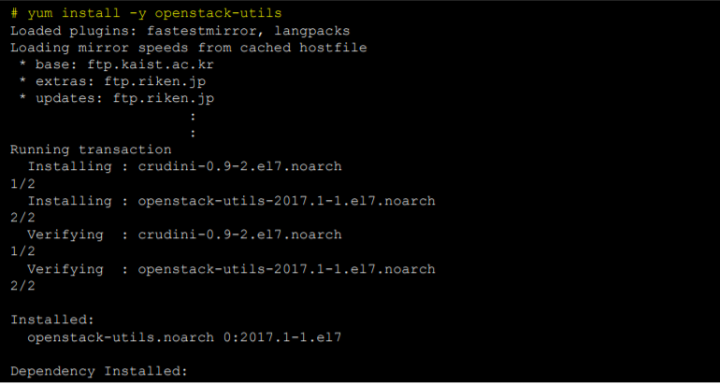

* 먼저 openstack-utils 부터 설치해주기

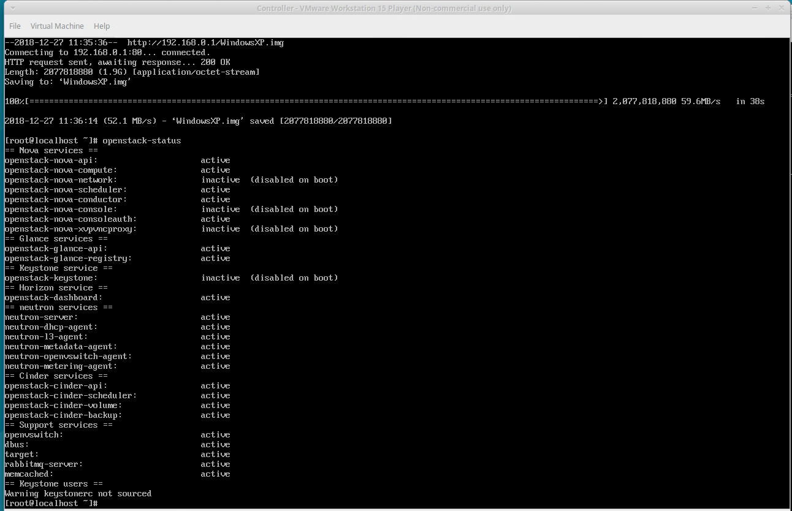

* Openstack 설치 후 controller status

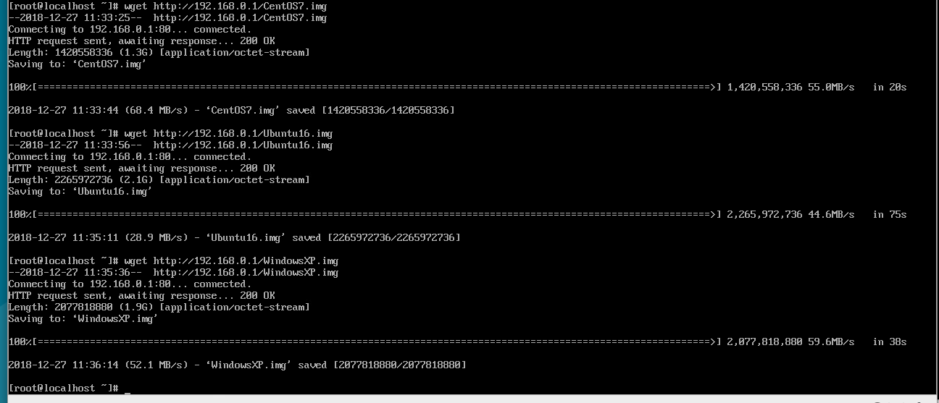

* Wget 으로 미리 kvm통해 만들어둔 img 파일들을 받아오기

(CentOS7, ubuntu16, windowsXP)

**9) Console 창에서 Openstack Compute Status 확인**



* 먼저 openstack-utils 부터 설치해주기

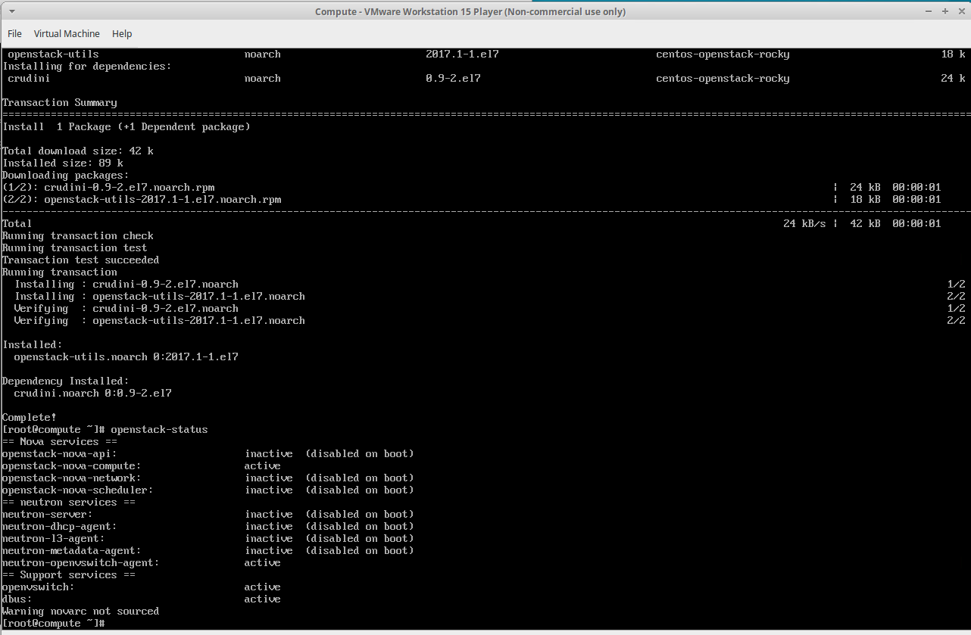

* Openstack 설치 후 controller status

**10) 웹에서 오픈스택 Management IP로 접속하기**

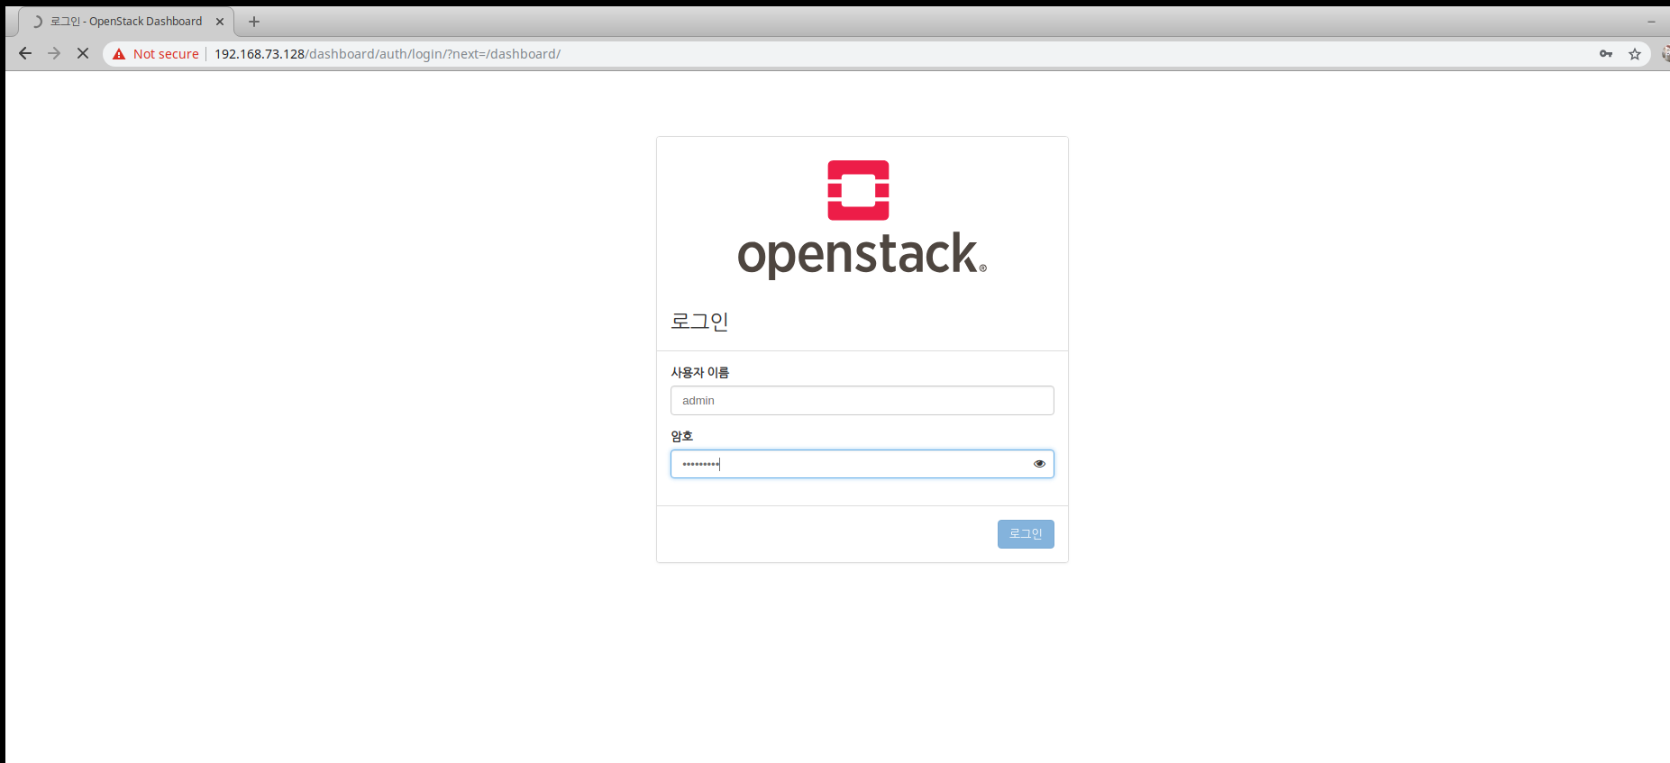

* admin계정은 항상 admin/임의의 비밀번호

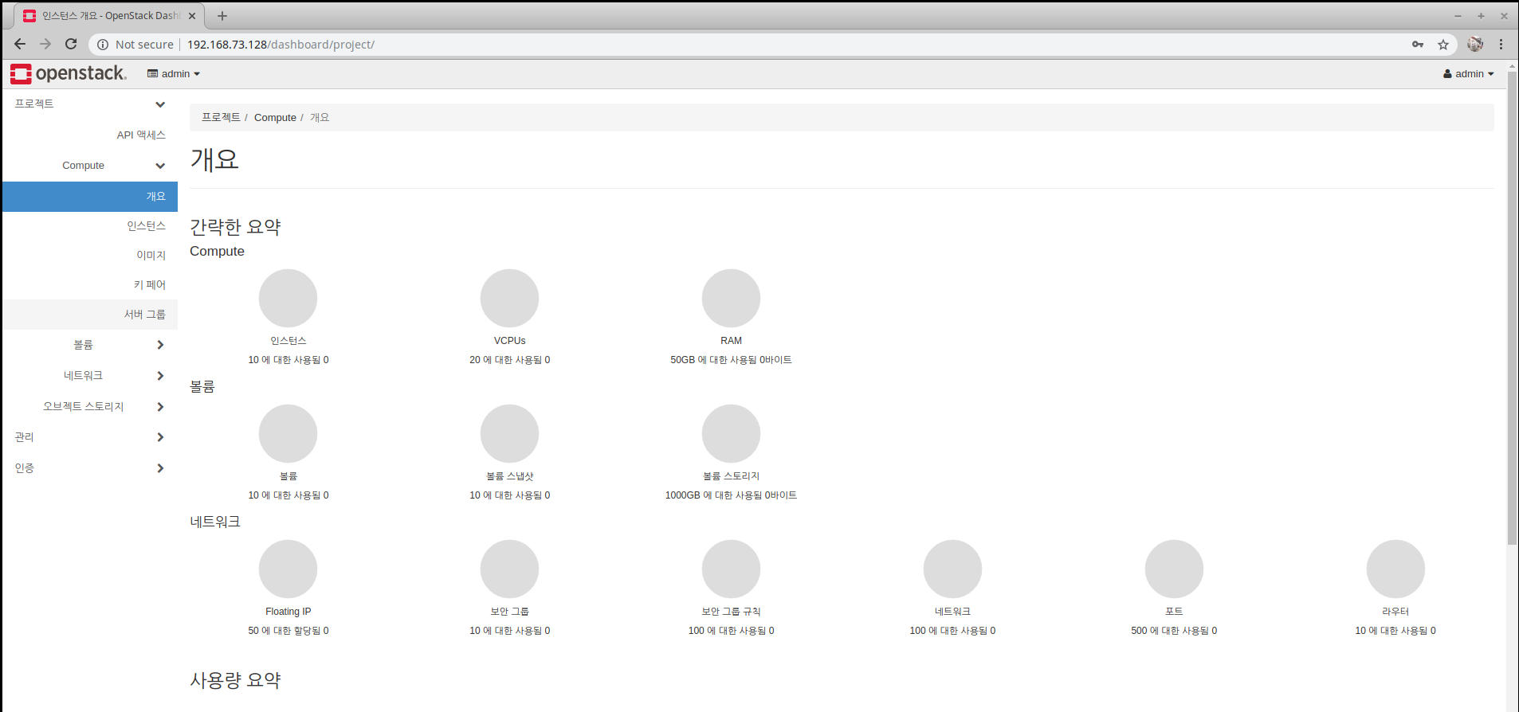

* 접속 후 대시보드상황

**11) Openstack 프로젝트 생성**

-admin으로 웹 관리페이지 로그인 > 인증 > 프로젝트 > 프로젝트 생성

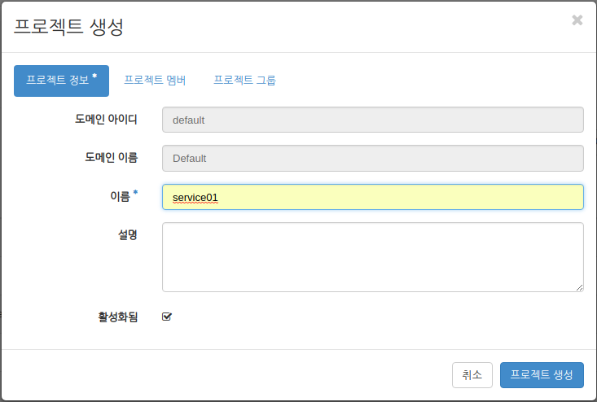

* 생성 시에 각각 service01,02,03으로 만들기

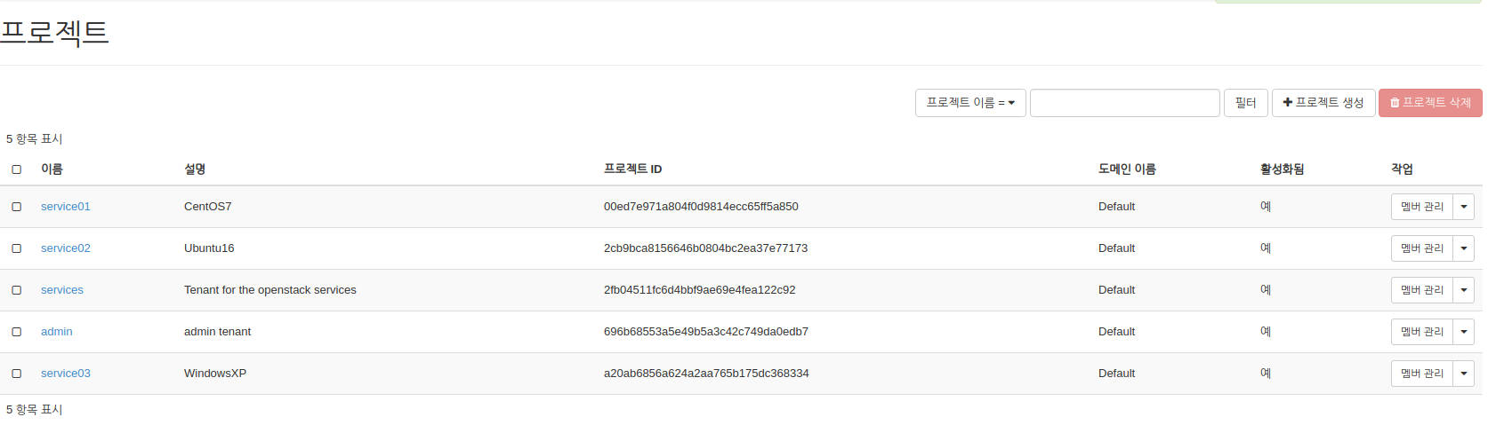

* 새로운 프로젝트들이 생긴 것을 볼 수 있음.

**12) Openstack 사용자 생성**

-인증 > 사용자 > 사용자 생성

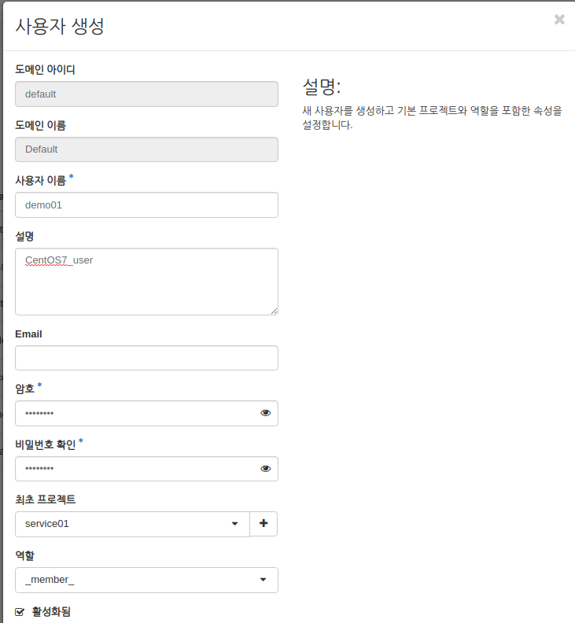

* 사용자는 각 프로젝트 번호에 맞게 할당해서 demo01,02,03로 만들기

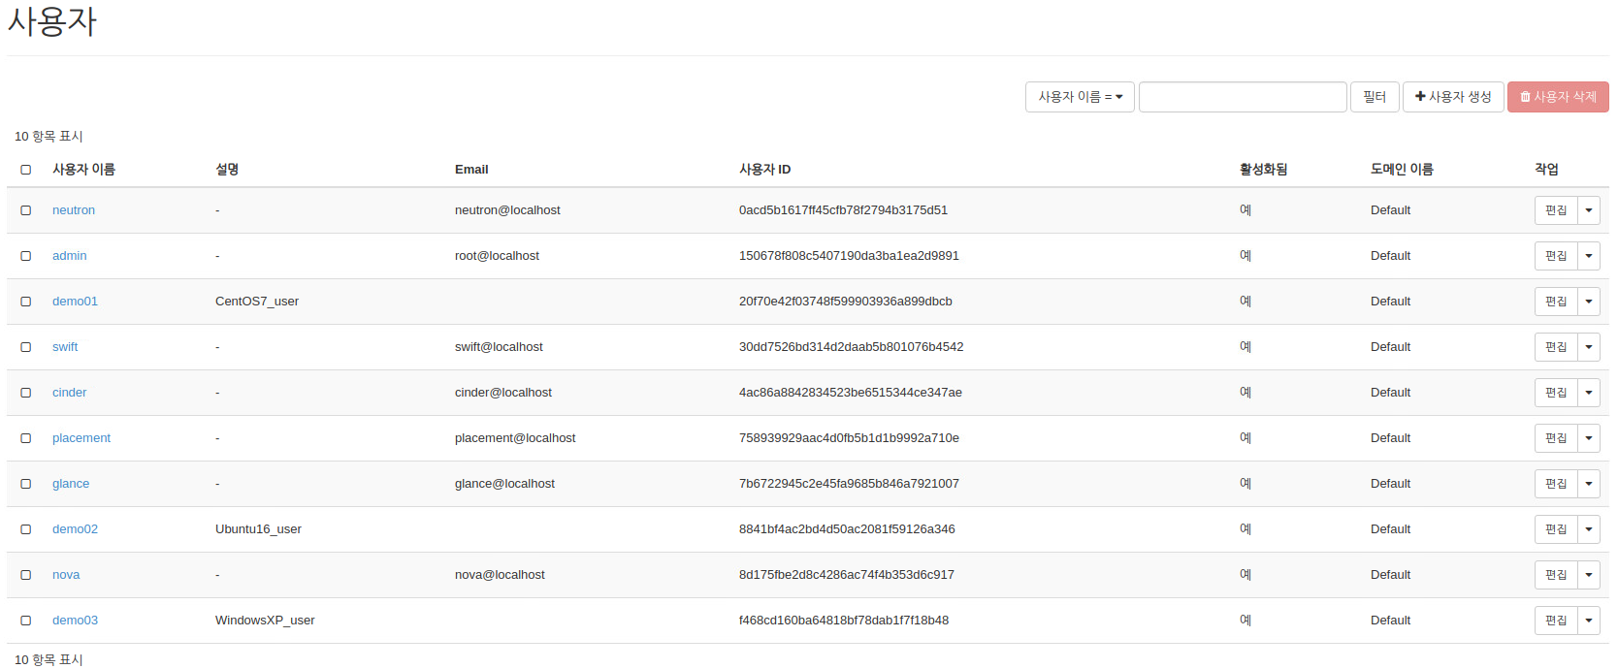

* 다 만들어진 사용자들을 확인한다.

**13) Openstack Flavor 생성**

-관리 > Compute > Flavor > Flavor 생성

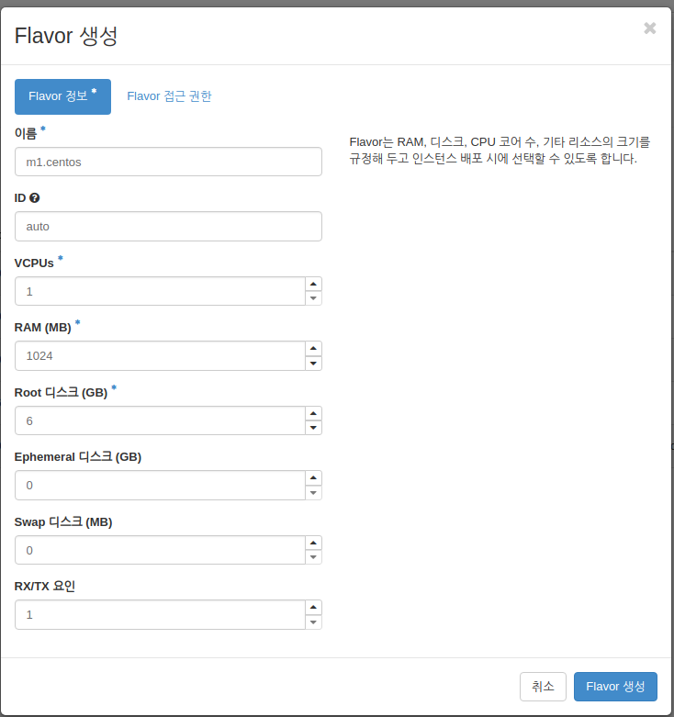

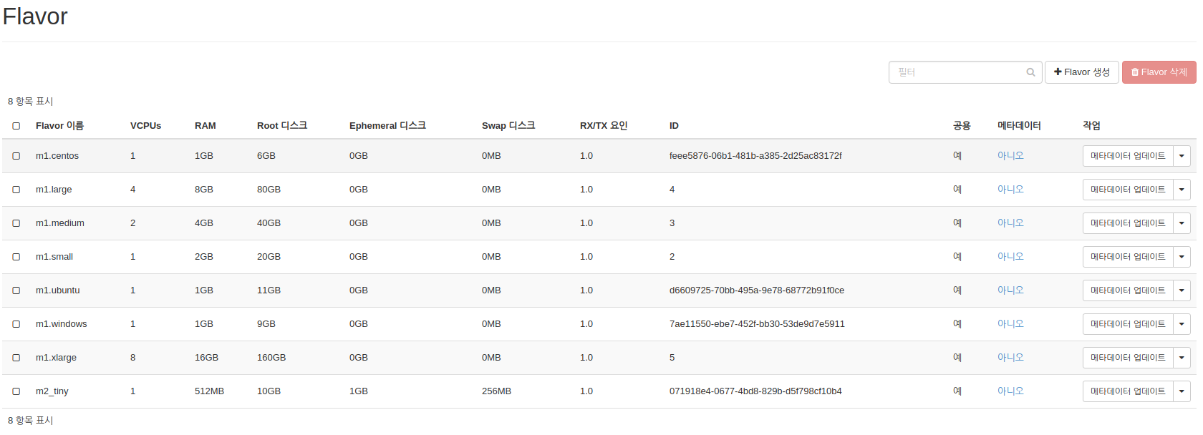

* m1.centos 1vCPU, 1024mb, 6G
* m1.ubuntu 1vCPU, 1024mb, 11G
* m1.windows 1vCPU, 1024mb, 9G
* 각각 하나씩 만들어주기

**14) Openstack 이미지 생성**

0) controller에서 미리 인터넷으로 다운 받은 kvm 변형 img파일 다운받기

**[Controller Console에서 쓸 시]**

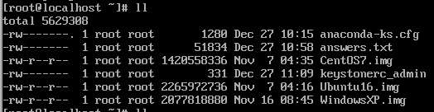

--ssh 포트로 해당 파일이 있는 ip 연결

#ssh root@192.168.0.152(오픈스택 br-ex ip)

--wget으로 kvm으로 만든 이미지파일들 가져오기

#wget http://192.168.0.7(우분투 eth0 ip)/CentOS7.img

--키스톤으로 로그인하기

#. keystonerc_admin

#glance image-create --name "CentOS7" --file ~/CentOS7.img --disk-format qcow2 --container-format bare --visibility public

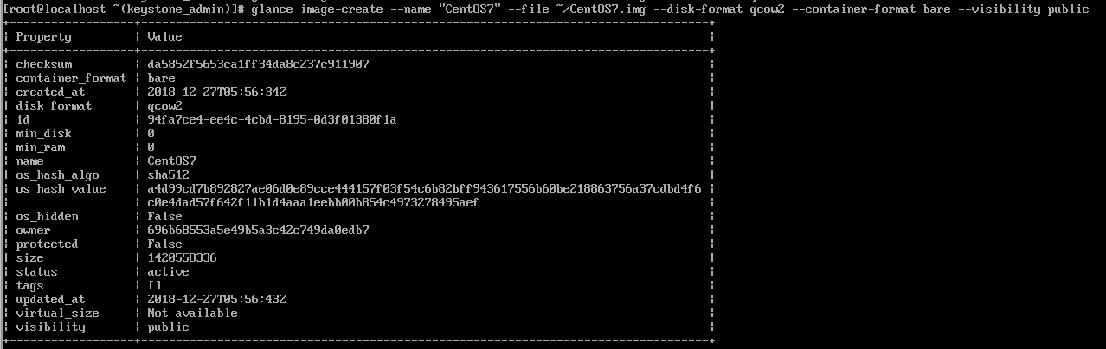

* 이렇게 하면 img파일들을 openstack 웹에서 만들지 않고도 콘솔에서 만들어 씀.

**[Controller Web Management에서 쓸 시]**

> 관리 > compute > 이미지 > 이미지 생성

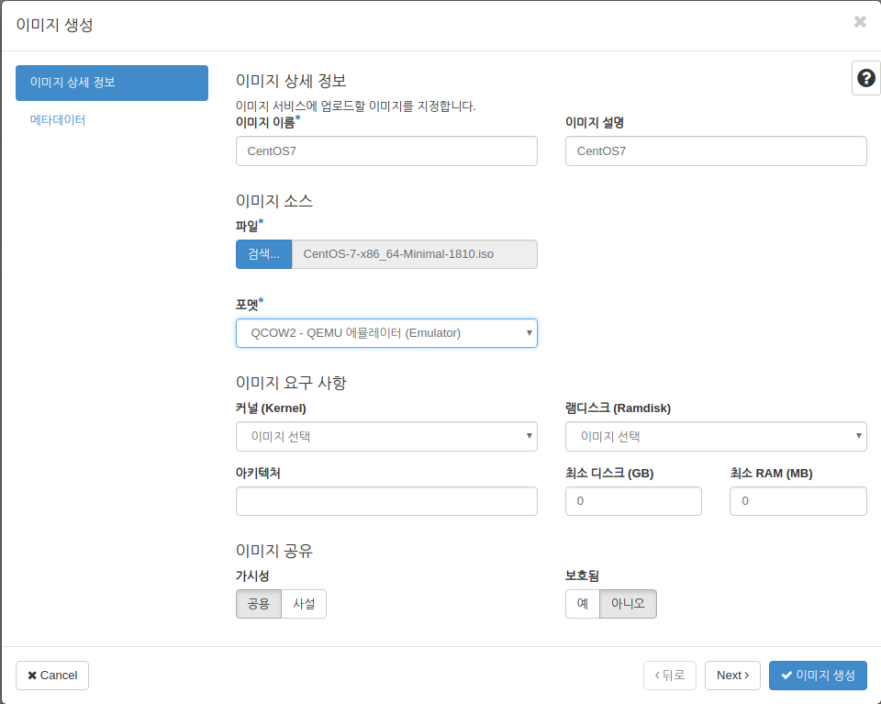

* 혹은 이런 식으로 미리 kvm으로 만들어둔 CentOS7.img Ubuntu16.img WindowsXP.img를 가져와 openstack 이미지로 각각 생성한다.

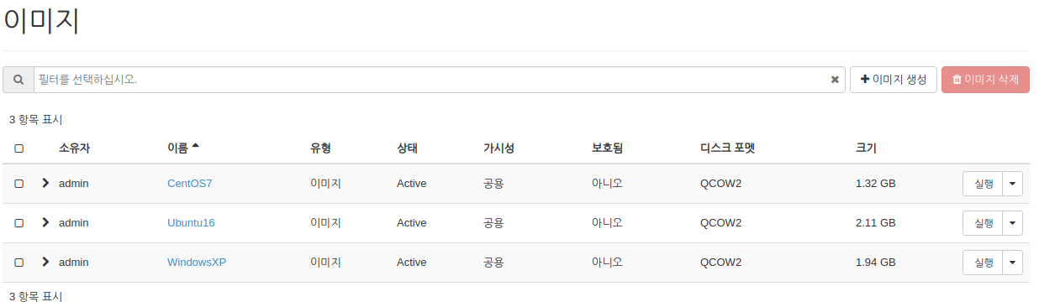

* 다 만들었을 시에 그림과 같이 세 개의 이미지가 나타나야 한다.

**14) Openstack 네트워크 생성**

-관리 > 네트워크 > 네트워크 > 네트워크 생성

1) 외부 통신부터 만들어주기(External_network)

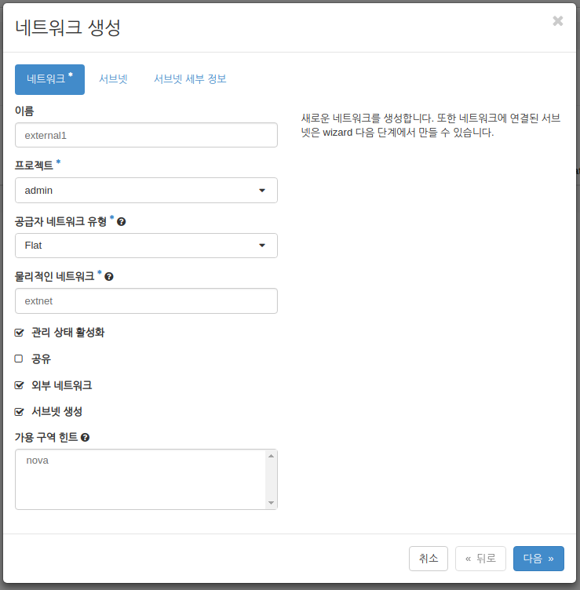

* Admin 계정에서 external1(외부통신)을 만들어준다.

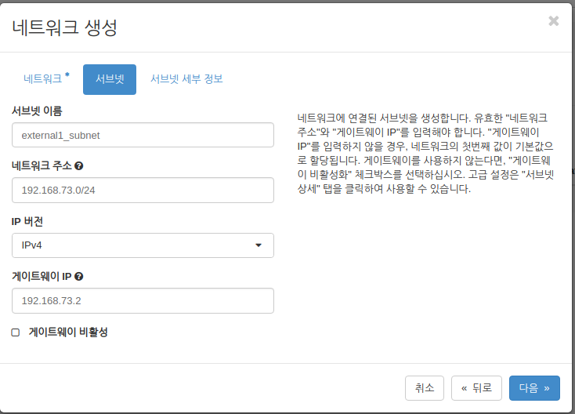

* 서브넷 주소는 controller의 대역폭 네트워크 사용

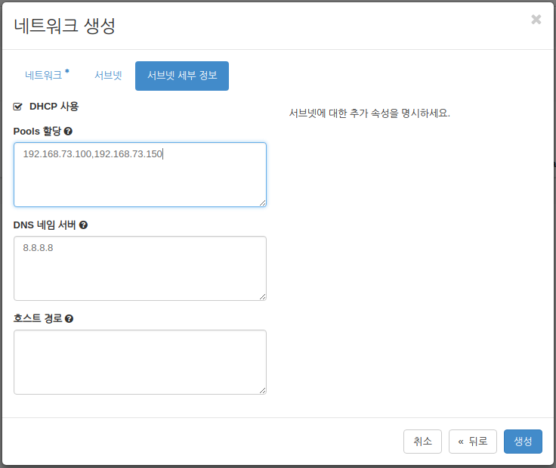

* Pools 할당을 해줘야 floating ip랑 라우터ip를 할당해줄 수 있음. (내부라 범위는 임의설정가능)

2) 각 계정마다 내부통신 만들어주기(private_service01,02,03)

--먼저 admin 계정이 아닌 각각의 demo 계정으로 로그인해서 들어가기

> 프로젝트 > 네트워크 >네트워크 > 네트워크 생성

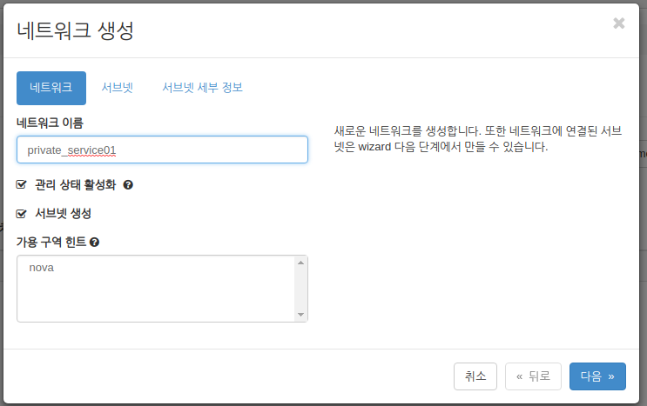

* 각 프로젝트에 할당시키는 내부 네트워크 생성

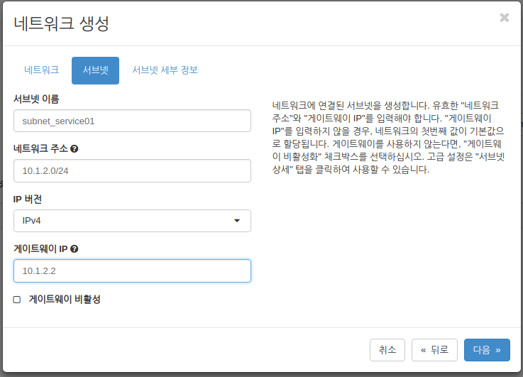

* 내부에서 10번대 네트워크를 쓸 경우, 게이트웨이를 안 쓰면 통신문제 발생가능.

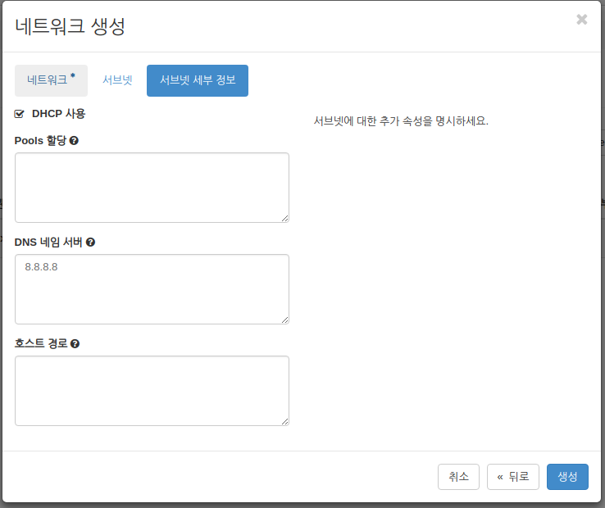

* external에서 이미 pool을 줬기 때문에 여기선 따로 pools 할당하지 않음.

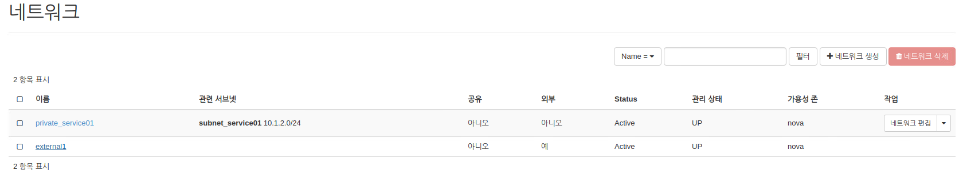

* admin에서 external1, demo01에서 private_service01 다 만들었을 시, 위와 같이 뜸.

**15) Openstack 라우터 생성**

-프로젝트 > 네트워크 > 라우터

-> 각 demo계정으로 들어가서 라우터를 하나씩 만들어주면 된다.

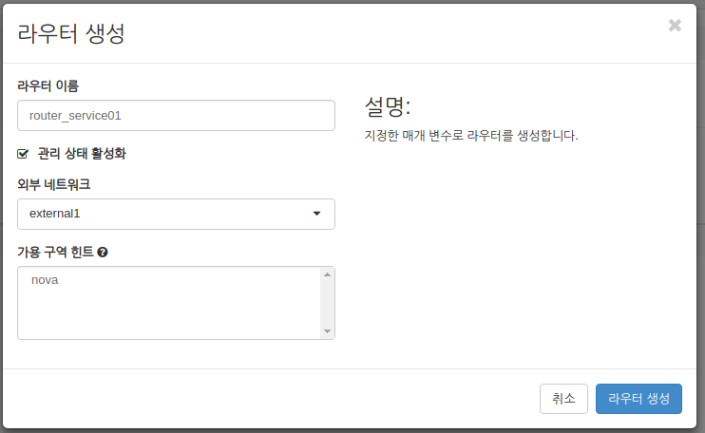

* router_serviceXX로 만들기

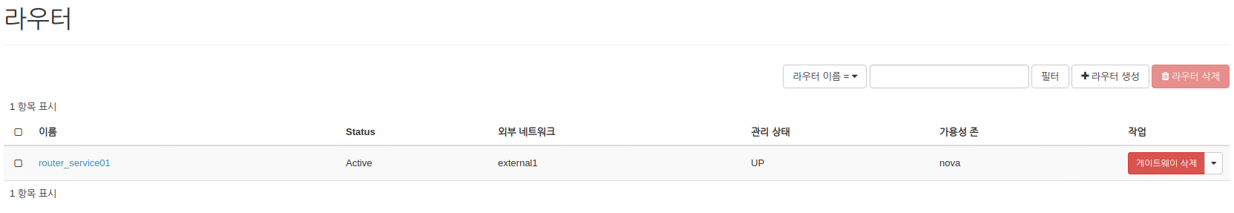

* 다 만든 후 라우터 이름 클릭해서 인터페이스 탭에 들어가 추가해주기

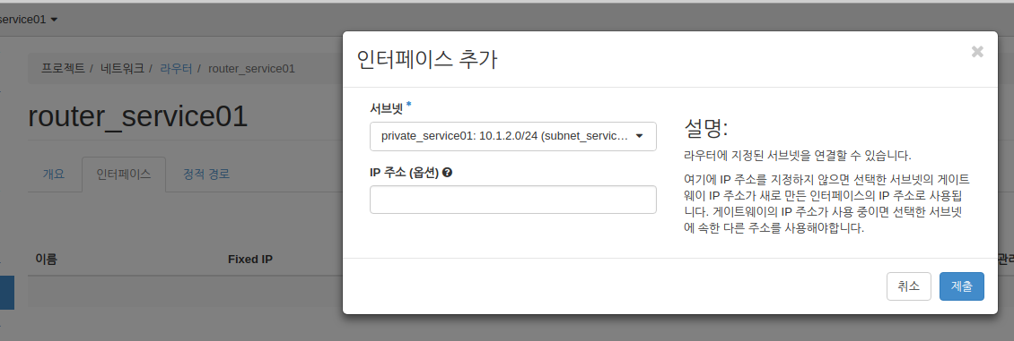

**16) Openstack 보안그룹 생성**

-프로젝트 > 네트워크 > 보안그룹 > 보안그룹 생성

-> 각 demo계정으로 들어가서 보안그룹을 하나씩 만들어주면 된다.

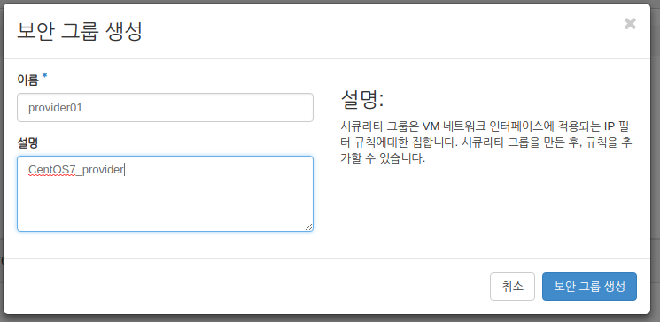

* 보안그룹을 각 providerXX로 만들어준다.

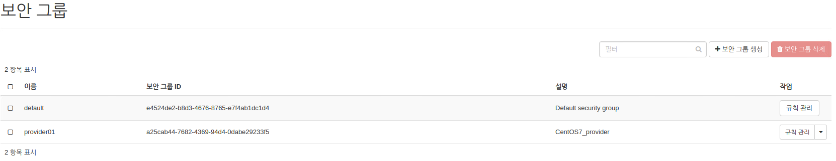

* 만든 provider에 들어가서 규칙을 추가한다.

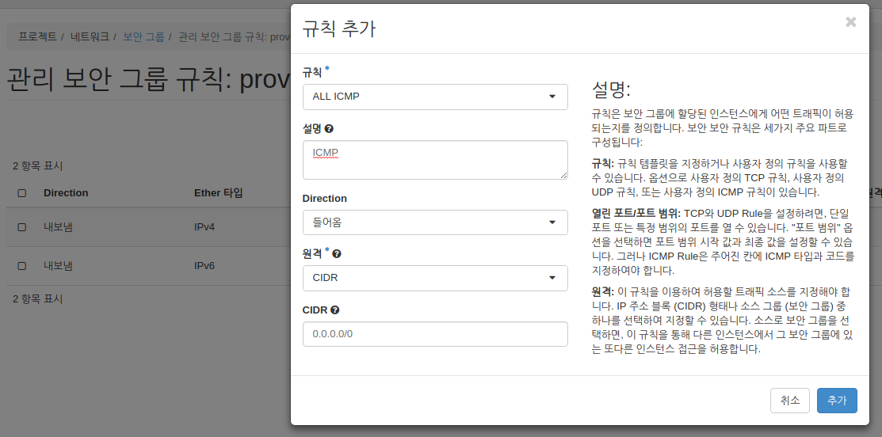

* 위와 같이 규칙을 총 4개 추가한다.

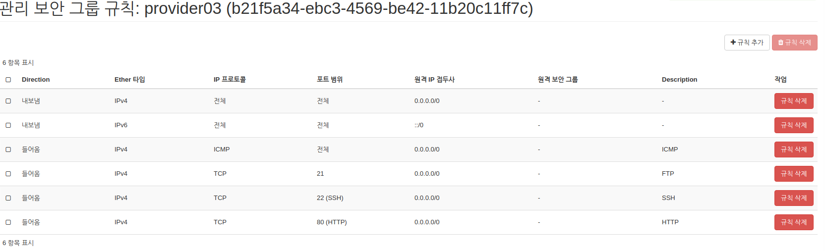

* 예시로 다 끝나면 위와 같다. Tcp 21번 포트, ssh 22번 포트, http 80번 포트, 모든 ICMP까지 총 4개를 열어주면 된다.

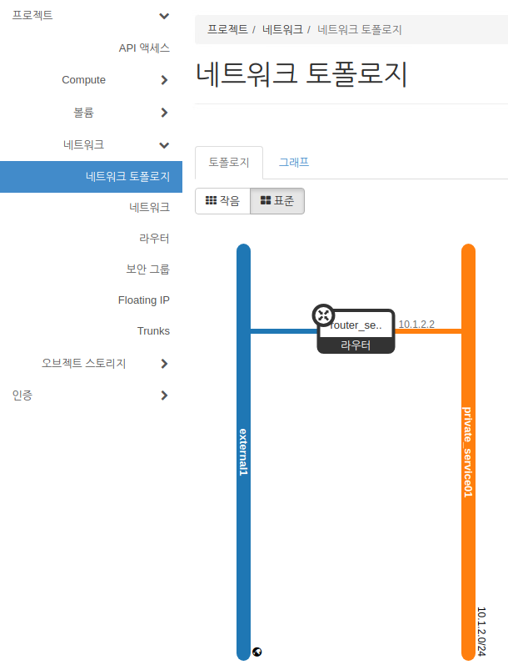

* 네트워크 토폴로지 확인해서 라우터 연결, 네트워크 통신되는지 확인하기

**17) Openstack Floating ip 생성**

-프로젝트 > 네트워크 > Floating IP > Floating IP 생성

-> 각 demo계정으로 들어가서 플로팅 아이피를 하나씩 만들어주면 된다.

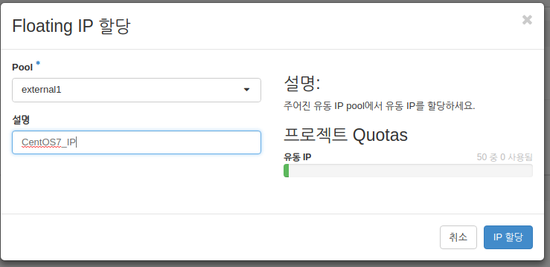

* 각 프로젝트용 1개씩 만들어주기

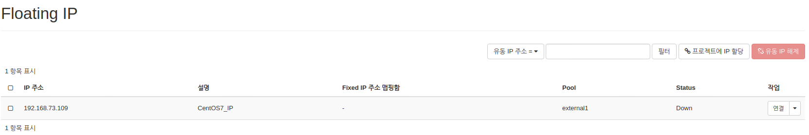

* 결과를 볼 때 이렇게 나온다.

**18) Openstack 인스턴스 생성**

-프로젝트 > 인스턴스 > 인스턴스 생성

-> 각 demo 계정에 들어가서 각자의 인스턴스를 만든다.

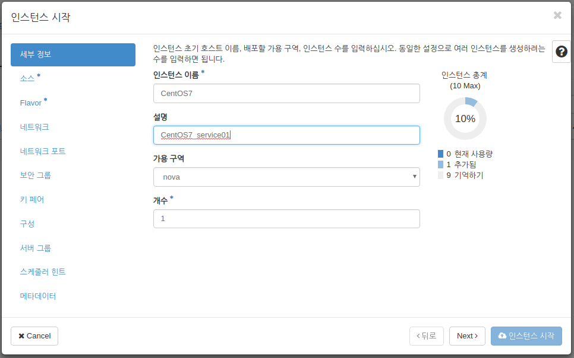

* CentOS7은 첫번째 demo의 인스턴스.

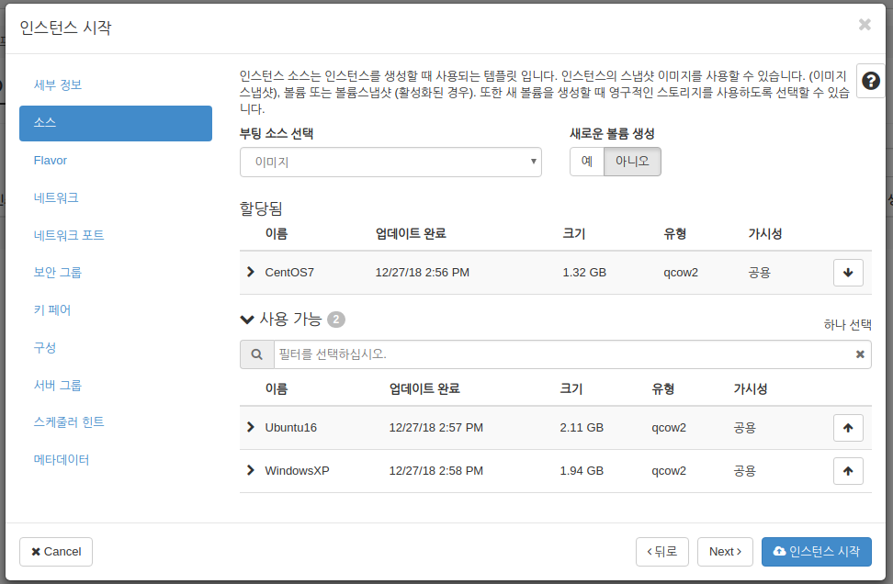

* 볼륨크기는 나중에 할당한다. 지금은 off로.

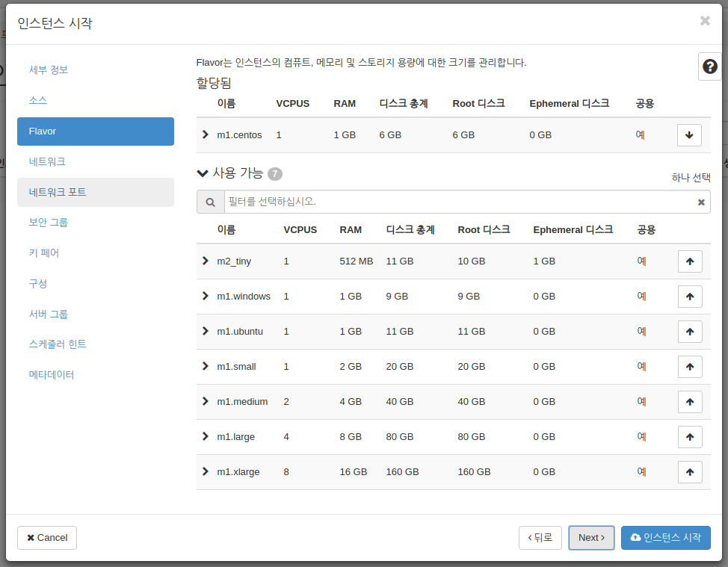

* 미리 만들어둔 centos flavor 사용

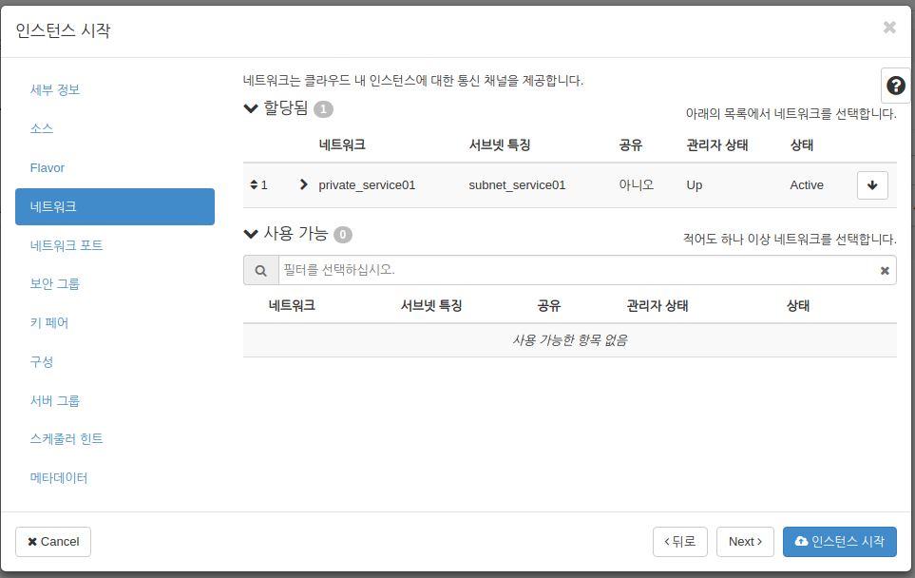

* 내부 네트워크 연결

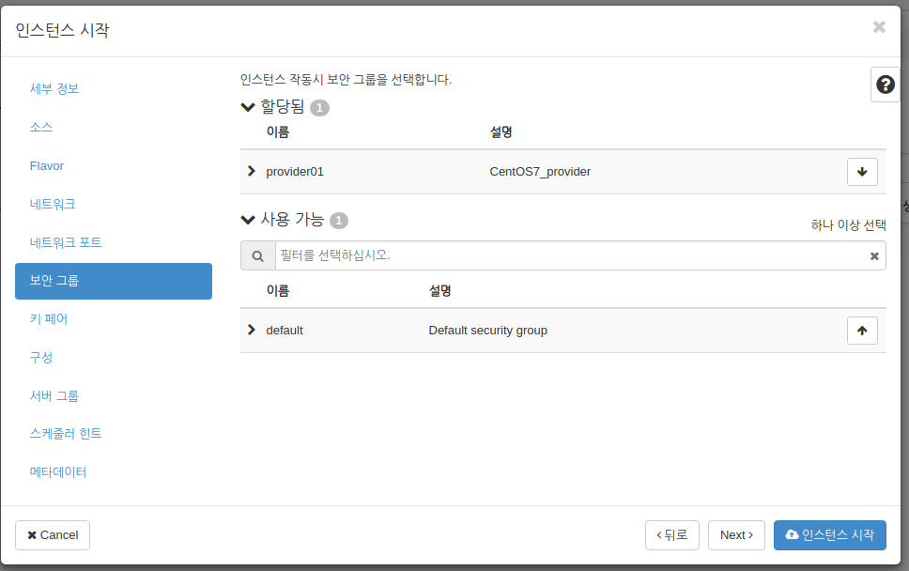

* 보안그룹 디폴트 내리고 provider01로.
* 나머지 항목들은 디폴트로 설정하고 인스턴스 시작 누르면 인스턴스 생성됨.

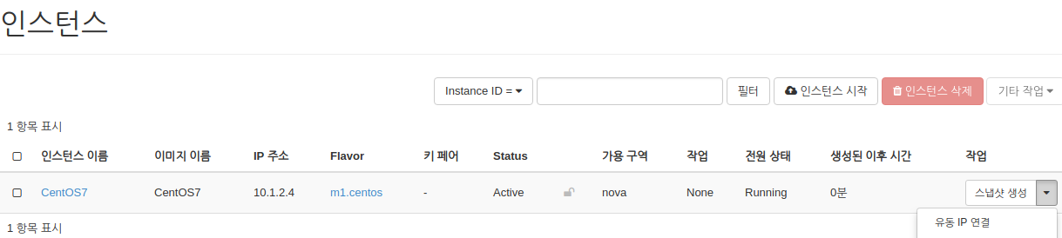

* 인스턴스 만들어진 것을 확인하고, 오른편 작업에 유동IP 연결을 클릭한다.

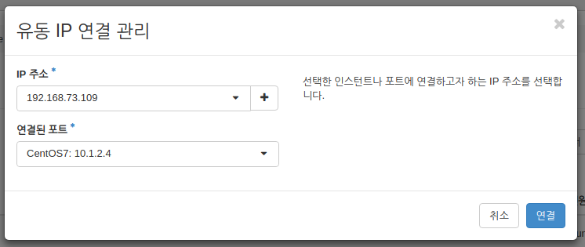

* 미리 받아둔 플로팅 ip를 할당시켜준다.

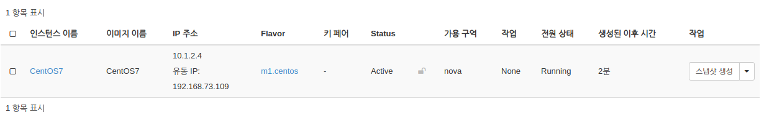

* 제대로 할당되었음이 보인다.

**19) Openstack 볼륨 생성**

-프로젝트 > 볼륨 > 새 볼륨 생성

> 인스턴스를 만든 후, 각 demo에서 로그인해서 생성해야 한다.

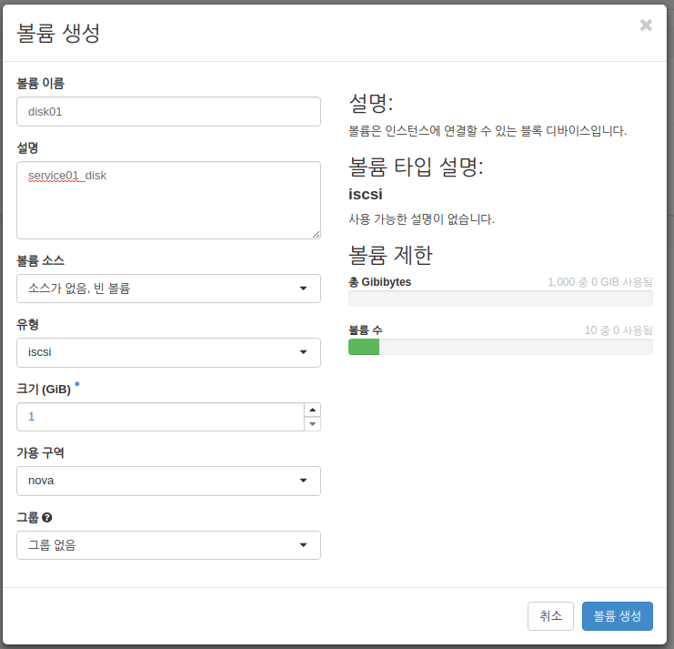

* 외부에서 붙이는 것이기에 iscsi 외장 스토리지가 맞음.

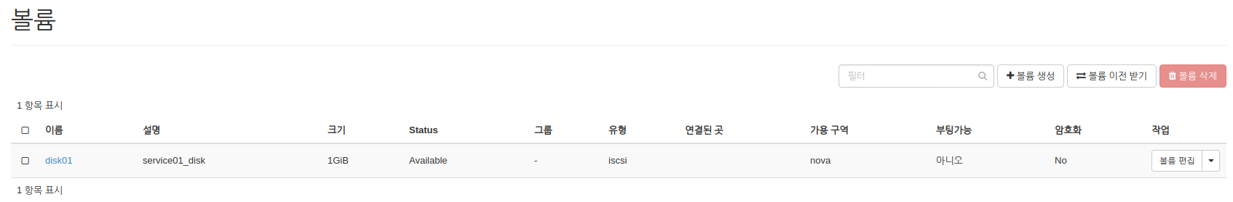

* 생성완료시 위와 같이 나온다.

**20) Openstack 인스턴스 콘솔 창에서 실행**

-실행하기 전에 Controller 콘솔창에서 nova.conf를 수정해야 openstack 콘솔창이 제대로 보임.

#vi /etc/nova/nova.conf

vncserver_proxyclient_address=192.168.73.128(controller의 ip)

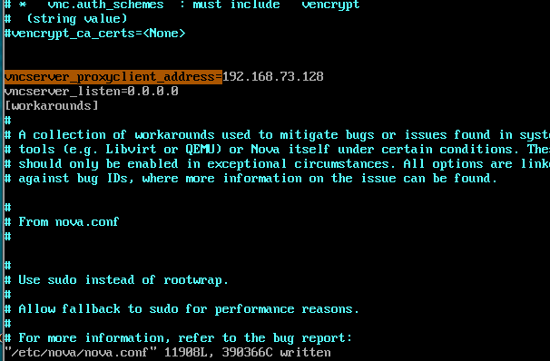

#systemctl restart openstack-nova-compute

-인스턴스 창으로 가서 인스턴스 시작 및 콘솔 창으로 들어가기

